SLOVENŠĆINA – 7. b 16. 3. 2020
V sredo, 11. 3. 2020, smo spoznali oziralne zaimke. V drugem delu ure si samostojno delal vaje na str. 27-31.
1. Danes te vaje dokončaj, če jih še nisi v šoli, nato jih s pomočjo spodnjih rešitev preglej.

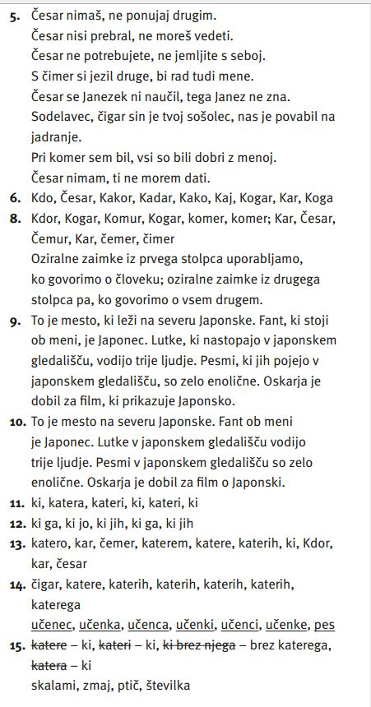
2. Prijavi se v spletno učilnico OŠ Koroška Bela - slovenščina, 7. razred
(ključ: pripovedka)
Poišči naslov Zaimki, Zaimki (v poglavju Neumetnostna besedila). Odpri povezavo
in reši Nove naloge
Če se ne boš uspel prijaviti, je tu še link:
www.s-sers.mb.edus.si/gradiva/w3/slo8/031_zaimki/zaimki_uvodna_motivacija.html

